КИБЕРБУЛЛИНГ

- Помни: ты не виноват, если получил оскорбительное сообщение! Ни в коем случае не стоит общаться с таким человеком и тем более пытаться ответить ему тем же. Просто прекрати общение.
- Старайся быть дружелюбным с другими пользователями, ни в коем случае не пиши грубых слов, не провоцируй собеседника. Нельзя использовать сеть для хулиганства и угроз!
- Если тебе угрожают по Интернету, обязательно расскажи об этом родителям, учителю или близкому человеку, которому ты доверяешь! Это не правильно, когда тебя запугивают, унижают или оскорбляют.
- Коллективное преследование – это крайнее проявление жестокости. Никогда не участвуйте в травле и не общайтесь с людьми, которые обижают других.
- Помни: твои родители всегда готовы тебя выслушать, помочь и защитить.

ОНЛАЙН-ОБЩЕНИЕ

- Никогда не сообщай свое полное имя, домашний адрес и телефон, не высылай свои фотографии незнакомым людям. Помни: преступники могут использовать эту информацию против тебя или твоих родных.
- Встречаться с виртуальным знакомым либо не следует вовсе, либо только в присутствии родителей. Если назначается встреча, она должна проходить в людном месте и, желательно, так же в присутствии родителей. Помни: под маской твоего «друга» – ровесника может скрываться взрослый человек с преступными намерениями.
- Если Интернет-общение становится негативным – такое общение следует прекратить и не возобновлять.



СКАЧИВАНИЕ И ХРАНЕНИЕ

ИНФОРМАЦИИ

- То, что на web-сайте нет надписи о защите авторских прав, совсем не означает, что можно свободно использовать материалы. Не нужно думать, что если ты не продаешь чужую информацию, то ты ничего не нарушаешь.
- Обязательное условие при копировании материалов – указать источник информации. Это относится и к текстам, так и изображениям, музыкальным, видео- и прочим файлам, независимо от целей использования.
- Перед копированием необходимо обязательно ознакомиться с дополнительными условиями, которые могут быть указаны на сайте-источнике. Если такие условия есть, то при копировании они должны быть обязательно соблюдены. Если же указан прямой запрет на использование материалов, то от копирования необходимо отказаться. Следует запрашивать специальное разрешение у авторов или информировать их о копировании файлов.
- Используй на домашнем компьютере лицензионное программное обеспечение или их бесплатные аналоги (свободно распространяемые версии).
- Помни: путешествуя в сети Интернет, необходимо соблюдать закон!
ЛИЧНЫЕ ДАННЫЕ

- Никогда не разглашайте личную (персональную) информацию. Персональная информация — это номер вашего мобильного телефона, фамилия, имя и отчество, адрес электронной почты, домашний адрес и фотографии вас, вашей семьи или друзей
- Если ты используешь общедоступный компьютер в библиотеке или в интернет-кафе, прежде чем покинуть компьютер, полностью заверши все сеансы с выходом из системы.
- Придумывай безопасные пароли, часто меняй их и держите в секрете.
- Используй псевдонимы в сети Интернет, они обеспечивают безопасность и конфиденциальность.

ВРЕДОНОСНЫЕ ПРОГРАММЫ

- Легче всего вирусы распространяются во вложениях сообщений электронной почты и мгновенных сообщений. Поэтому очень важно – никогда не открывать вложения, если ты не ожидал их получить или не знаешь, кто их отправил.
- Нежелательная почта (спам) – получение абсолютно не нужных сообщений или мошеннических предложений, рассылаемых с помощью специальных программ-роботов. Не попадайся на предложение «отписаться» от рассылки, нажав на предложенную ссылку!
- Не стоит, не глядя, переходить по ссылкам, содержащимся в сообщениях электронной почты.
- Будь внимателен при загрузке бесплатных файлов и игр на компьютер, тебя могут обмануть: нажав на ссылку, ты можешь попасть в «небезопасную зону» или загрузить на свой компьютер вирус или программу-шпион.
- Антивирусные программы – твои защитники. Установи их на своем компьютере и регулярно обновляй.


ЗАЩИТИ
СЕБЯ И ДРУЗЕЙ
ОТ ОШИБОК

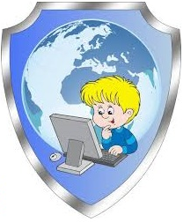

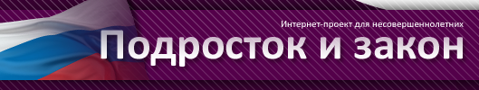podrostok.edu.yar.ru
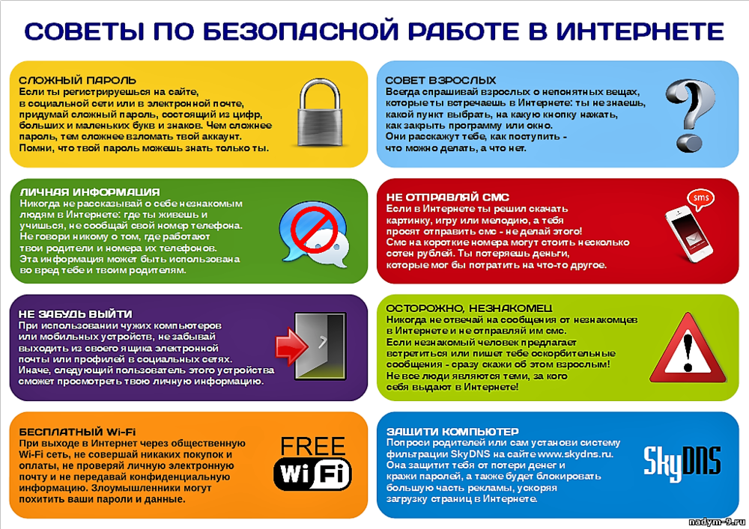
МУНИЦИПАЛЬНОЕ УЧРЕЖДЕНИЕ
«МОЛОДЁЖНЫЙ ЦЕНТР»

ИНФОРМАЦИОННЫЙ ПРОЕКТ
«ЭТО НАДО ЗНАТЬ!»

ИНФОРМАЦИОННАЯ БЕЗОПАСНОСТЬ
ИНТЕРНЕТ-УГРОЗЫ



vk.com/mu_molodezhnyj_centr_gavyam

